Семiнару -практикуму для вихователiв дошкiльних навчальних закладiв Московського району
Тема : «Основи правового виховання дітей у світлі вимог базової програми розвитку дитини дошкільного віку „Я у Світі”».
Мета: надати методичну допомогу вихователям щодо використання різних форм та методів роботи з дітьми; вдосконалити теоретичні знання вихователів з питань основ правового виховання дітей дошкільного віку.

Заняття з дітьми старшої групи №5
Вихователь: Щерба Наталія Володимирівна
Тема: «Подорож у Правдилію»
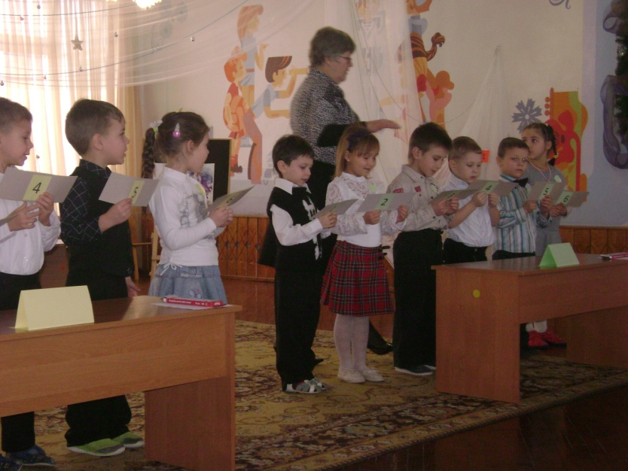
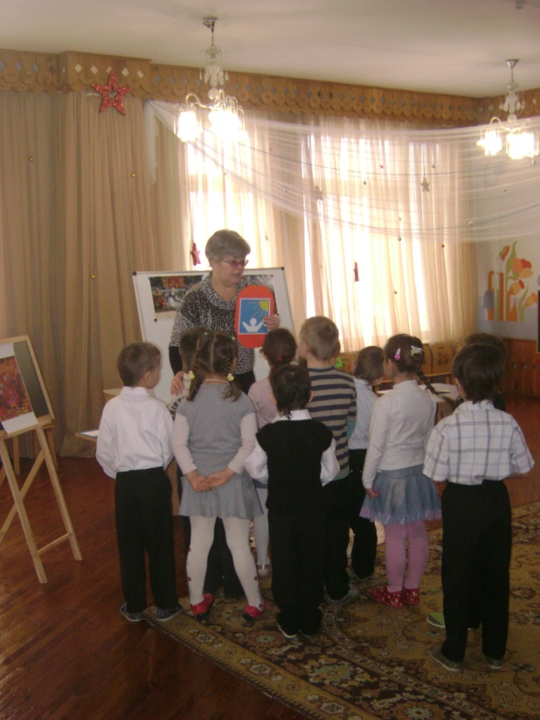

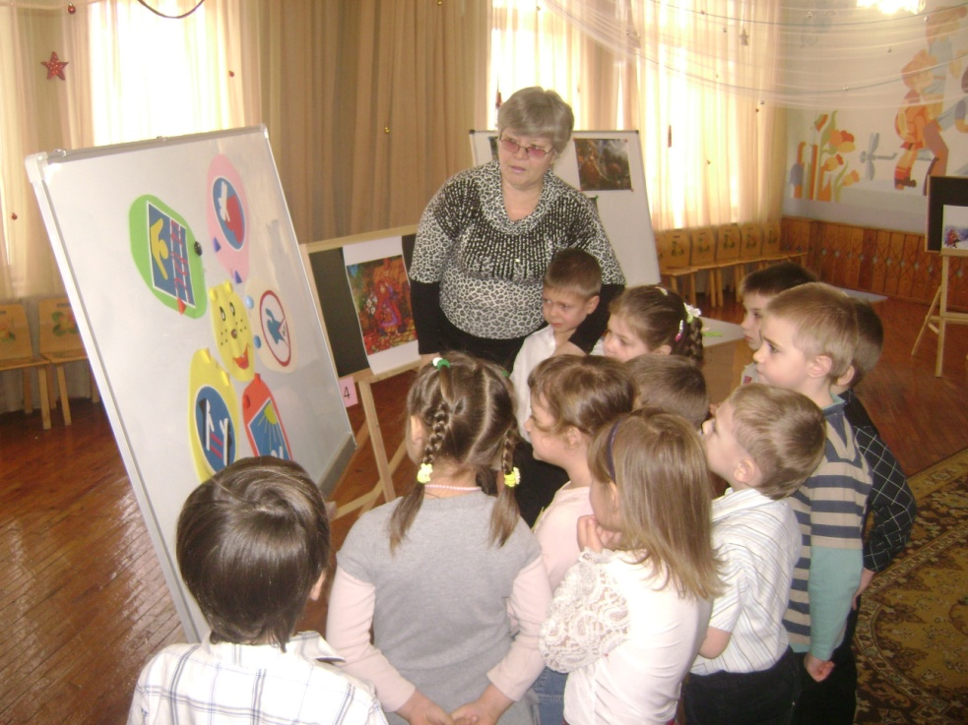

Посібники до теми семінару: « Основи правового виховання дітей у світлі вимог базової програми розвитку дитини дошкільного віку „Я у Світі”».

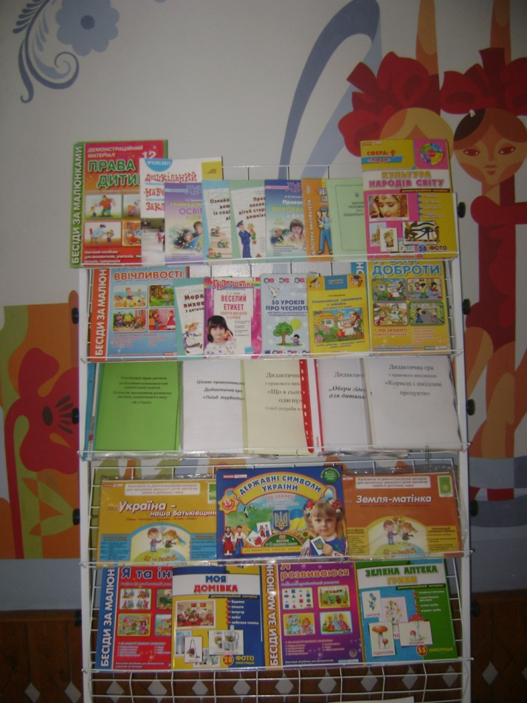

Заняття з дітьми старшої групи №8
Вихователь: Колінько Олена Григоріївна
Тема: «Права та обов’язки дитини в сім`ї»

